單元名稱 |  | 相似三角形的應用  數學領域素養導向評量案例 | 適用年級 | 九年級
設計者  (學校/姓名) |  | 佳里國中 楊博欽、西港國中歐陽丞、忠孝國中蘇恭弘
核心素養 |  | 數-J-B1  具備處理代數與幾何中數學關係的能力，並用以描述情境中的現象。能在經驗範圍內，以數學語言表述平面與空間的基本關係和性質。能以基本的統計量與機率，描述生活中不確定性的程度。
學習表現 |  | s-IV-10 理解三角形相似的性質，利用對應角相等或對應邊成比例，判斷兩個三角形的相似，並能應用於解決幾何與日常生活的問題。
學習內容 |  | S-9-2 三角形的相似性質：三角形的相似判定（AA、SAS、SSS）；對應邊長之比＝對應高之比；對應面積之比＝對應邊長平方之比；利用三角形相似的概念解應用問題；相似符號（~）。
試題出處 |  | ■自編 □ 改編自：
評量目標 |  | 理解三角形相似的性質，利用對應角相等或對應邊成比例，判斷兩個三角形的相似，並能應用於解決幾何與日常生活的問題
試題內容
題目名稱 | 纜車站高度知多少？
試題 | 天涯海角樂園中設有遊園纜車，其中兩站天涯站與海角站其高度與距離關係，如圖一。園方為了方便遊客搭乘，打算在天涯站與海角站間增設快樂站，且快樂站和天涯站的水平距離與快樂站和海角站的水平距離比為2：3，快樂站位置之設計簡圖，如圖二。  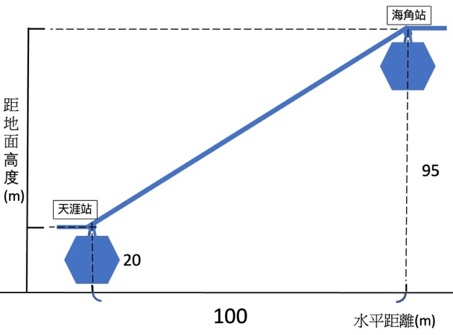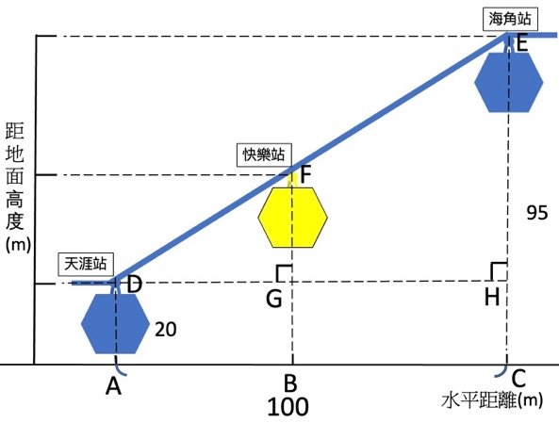  圖一 圖二  請根據上述資訊，回答下列問題，並詳細解釋或完整寫出你的解題過程：  1.依據快樂站位置之設計簡圖，如圖二，透過三個纜車彼此之間的高度與距離關係，我們發現形成了△DHE與△DGF，請問△DHE與△DGF是否為相似三角形?  2. 小明說：「因為快樂站和天涯站的水平距離與快樂站和海角站的水平距離比為2：3，又知道海角站與地面的高度是95m，所以快樂站距地面的高度約為38m」，你認為小明的說法是否合理？如果不合理，請寫出快樂站距離地面的正確高度。

